Angular 2 应用程序应用主要由以下 8 个部分组成：

* 1、模块 (Modules)
* 2、组件 (Components)
* 3、模板 (Templates)
* 4、元数据 (Metadata)
* 5、数据绑定 (Data Binding)
* 6、指令 (Directives)
* 7、服务 (Services)
* 8、依赖注入 (Dependency Injection)

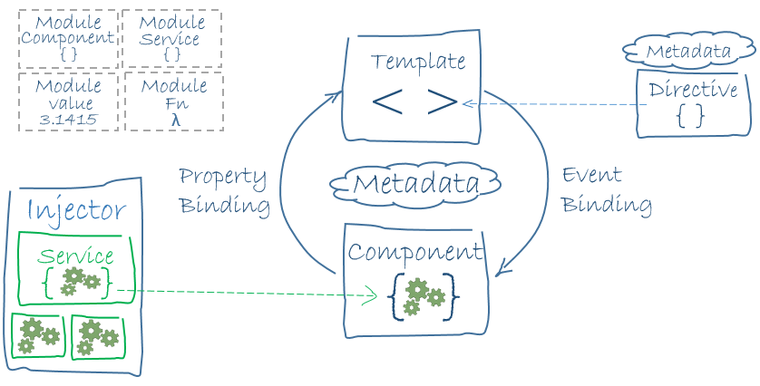

图中的模板 (Templates)是由 Angular 扩展的 HTML 语法组成，组件 (Components)类用来管理这些模板，应用逻辑部分通过服务 (Services)来完成，然后在模块中打包服务与组件，最后通过引导根模块来启动应用。

配置文件概述如下所示：

**1，package.json： [npm](https://docs.npmjs.com/" \o "" \t "http://www.itwendao.com/article/detail/_blank)包管理器**

npm包管理工具的配置文件package.json， 主要包括内容：

* scripts：构建脚本，在命令行使用npm run “name”运行。
* dependencies：程序运行时依赖的库。npm install时增加—save自动更新列表。
* devDependencies：开发工具依赖的库。npm install时增加—save-dev自动更新列表。

**2，typings.json： TypeScript[类型定义管理器](https://github.com/typings/typings" \o "" \t "http://www.itwendao.com/article/detail/_blank)**

typings用于管理第三方TypeScript库的类型定义，配置文件是typings.json，配置文件中包括所有第三方库类型定义的下载地址。

package.json的postinstall脚本执行typings install，即按配置文件的定义下载安装所有的类型定义。

typings --h可查看所有的命令。

**3，tsconfig.json： TypeScript[编译配置](https://github.com/Microsoft/TypeScript/wiki/tsconfig.json" \o "" \t "http://www.itwendao.com/article/detail/_blank)**

Angular 2开发使用TypeScript语言，编译配置文件是tsconfig.json，主要内容包括：

* compilerOptions：编译工具tsc的编译选项
  + target：ES5、ES6。如果使用async/await必须是ES6
  + module：编译后javascript模块方式
  + emitDecoratorMetadata：支持Decorator如@Component
  + experimentalDecorators：同上
  + sourceMap：ts元文件和生成js文件对照表，用于调试等
* exclude：编译时排除在外的子目录
* filesGlob：需编译的文件名模式。

**3，tslint.json： TypeScript[语法检查配置](https://github.com/palantir/tslint" \o "" \t "http://www.itwendao.com/article/detail/_blank)**

TypeScript语法检查工具，配置文件是tslint.json，主要内容包括：

* rulesDirectory：按[Angular 2编程规范](https://github.com/mgechev/angular2-style-guide" \o "" \t "http://www.itwendao.com/article/detail/_blank)编写的lint语法规则
* rules：lint语法规则。

**4，typedoc.json： TypeScript[文档生成配置](http://typedoc.io/" \o "" \t "http://www.itwendao.com/article/detail/_blank)**

* typedoc将源代码中jsDoc格式注释自动生成HTML开发文档，配置文件是typedoc.json。

**5，karma.conf.js：Karma[单元测试配置](https://karma-runner.github.io/" \o "" \t "http://www.itwendao.com/article/detail/_blank)**

Karma运行单元测试用例并生成测试报表和测试覆盖率报告，配置文件是karma.conf.js。实际配置文件定义在/config/karma.conf.js，主要包括：

* frameworks：使用jasmine作为单元测试框架
* files：测试文件列表。由于单元测试需先导入Angular 2的运行环境，故测试文件 是./config/spec-bundle.js，在spec-bundle.js中再指定单元测试文件
* preprocessors：将typescript编译为javascript等预处理步骤
* webpack：测试用webpack配置
* coverageReporter：覆盖率工具报告设置
* reporters：单元测试和覆盖率报告
* browsers：如果karma-phantomjs-launcher在Windows下有Bug无法使用PhantomJS，可以设置为Chrome，单元测试时会弹出Chrome界面。

**6，protractor.conf.js： Protractor端对端[集成测试配置](https://angular.github.io/protractor" \o "" \t "http://www.itwendao.com/article/detail/_blank)**

Protractor运行端对端集成测试用例并生成测试报表，配置文件是protractor.conf.js。实际配置文件定义在/config/protractor.conf.js，主要包括：

* baseUrl：测试的浏览器主页
* specs：端对端测试用例文件列表
* framework：使用jasmine作为集成测试框架
* directConnect：true表示Node.js测试进程和Chrome浏览器通过WebDriver协议直连，而不使用Selenium Server中转
* capabilities：使用Chrome浏览器。